项目名称：郑州市科技工业学校心理咨询室建设项目

询价文件

供应商名称（公章）：郑州豫之心心理咨询有限公司

签署日期：2018年11月30日
目 录
1、 法定代表人授权书 3
2、政府采购项目询价表 6
3、技术参数 7
4、售后服务计划 8
5、投标人简介 9
6、投标人营业执照 11

1、 法定代表人授权书
本授权书声明：注册于（郑州市金水区普庆路与银河路口东北角聚福园小区二期10-1-24东户）的(郑州豫之心心理咨询有限公司)的在下面签字的谢鹤、总经理(法定代表人姓名、职务)代表本公司授权（郑州豫之心心理咨询有限公司）的在下面签字的匡楠、项目经理（被授权人的姓名、职务）为本公司的合法代理人，就郑州市科技工业学校心理咨询室建设项目（项目名称）的投标及合同执行，以本公司名义处理一切与之有关的事务。

本授权书于2018年11月30日签字生效，特此声明。

法定代表人签字或盖章：
被授权人签字： 职务：项目经理
单位名称（公章）：郑州豫之心心理咨询有限公司
地址：郑州市金水区普庆路与银河路口东北角聚福园小区二期10-1-24东户

法定代表人身份证复印件
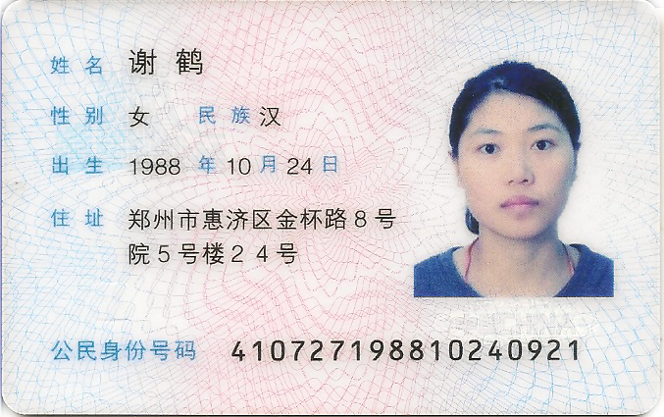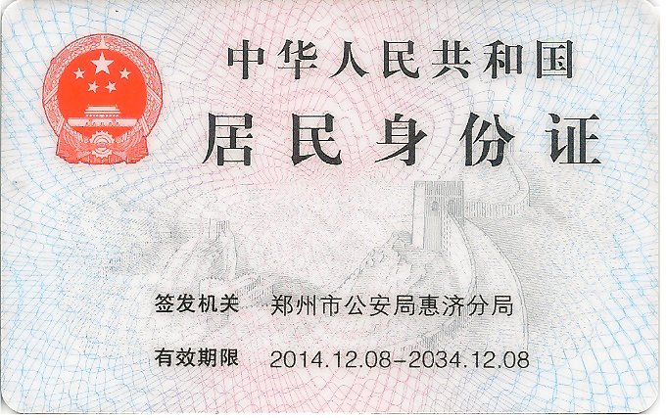
被授权人身份证复印件
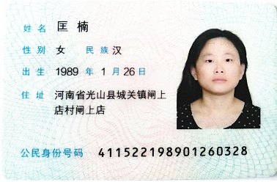

2、政府采购项目询价表
采购单位：郑州市科技工业学校 单位：元/人民币
序号 | 名称 | 品牌型号 |  | 单位 | 数 量 | 单 价 | 小计
1 | 心理云软件－中小学版 | 豫之心  YZX-XLY |  | 1 | 套 | 15950 | 15950
2 | 沙盘游戏器材－标准版 | 豫之心  YZX-SPYX |  | 1 | 套 | 14980 | 14980
询价金额 大写：叁万零玖佰叁拾元整 小写：￥30930.00
采购单位：郑州市科技工业学校  日期： 2018 年 11 月 30 日 |  |  | 询价供应商：郑州豫之心心理咨询有限公司  （盖章）  经手人：

3、技术参数
序号 | 设备名称 | 技术规格
1 | 心理云软件－中小学版 | 系统要求：系统基于B/S架构设计，包括咨询中心网络平台、人员信息采集系统、心理测评分析系统、心理档案管理系统、数据分析管理系统、师生互动交流系统等。  主要功能：  1、人员信息采集系统：包含数据导入、人员审核、量表绑定、普查绑定、EXCEL文件导入。  2、工作台帐管理：包括功能室管理、心理危机干预、沙盘游戏管理、团体咨询活动、问诊管理、心理测试管理、咨询治疗管理、来访管理。可方便对整个心理咨询工作进行管理；
2 | 沙盘游戏器材－标准版 | 包含：沙具：1400件(含餐具、工具、医疗；交通工具，工程车、大吉普、小汽车、火车、飞机、船编、马路、军事设施、士兵、人物、动物、植物、建筑、家具与用品、交通运输、 自然物质、食物果实，其他等22大类，材质为树脂、陶瓷等材质)、组装家具等其中包括自制系类（摩天大楼、大桥、职业人物、公共交通、恐龙、家居系列若干等）。沙具柜2个（长宽/1.2x1.7m）；沙盘2个（长、宽、高/0.8x0.6x0.4m）；  细沙30公斤

4、售后服务计划
我公司为本项目下售后服务的各项内容等特此承诺：
1）、所投标全部软件均提供1年免费升级服务，免费安装、培训、服务，终身免费维护，硬件产品提供一年年质保，免费安装、调试，终身免费维护。质保期后若出现硬件产品损坏，只收取产品成本费。质保期满后3年免费维修。
2）、凡供货产品出现故障，1小时内响应，4小时内到达用户现场并解决问题，如不能解决则提供备用产品，直到原产品修复为止。
3）、公司客户服务部员工采用电话、E-mail、信函、网上论坛等联系方式及时解决有关用户使用方面出现的问题。
4）、实行对用户一周电话跟踪一次制度，主动帮助用户解决使用问题
5）、按时负责免费安装及调试，免费负责培训相关操作人员，直到需方完全掌握为止。
6）、保证提供全新现货产品，且产品的所有配件均符合质量管理要求。
7）、免费提供系统操作手册样本；
8）、对使用单位提供终身的系统技术支持

维修服务中心：郑州豫之心心理咨询有限公司
地址：郑州市金水区普庆路与银河路口东北角聚福园小区二期10-1-24东户

投标人授权代表签字： 投标单位公章：

职务： 项目经理 日期：2018年11月30日

5、投标人简介
一、公司概述
郑州豫之心心理咨询有限公司是河南省内一家以IT信息技术为主的网络系统集成公司，具有自主的软件研发、销售与系统集成综合服务能力，是河南省认证的高新技术企业。
公司主要经营项目由：高校实验室建设综合规划和工程实施、系列模拟教学软件和教学资源库、高校信息化网络系统集成等，我公司IT信息化网络系统集成和智能监控报警系统、在河南省司法、劳教、军队、教育、电力等系统具有无可比拟的资源优势和技术背景。
公司员工目前有60多人， 其中技术研发人员15人、教育事业部15人、系统实施与服务人员20多人，公司始终把技术的投入作为公司不变的经营宗旨，并和国内知名高校共建实验室和联合研发中心，逐年加大技术投入，得以形成了一支在业内一流的开发、实施、服务队伍，成为用户项目成功应用技术上可靠保障。公司现有员工全部为本科以上学历，现有博士2名，硕士10名，其中特聘研发顾问3名，公司员工平均年龄35岁以下，是一个朝气蓬勃，年轻有为的团队。
到目前为止，豫之心公司已经形成包括教育软件部、工程部、销售部、开发部、技术部、管理部、软件开发部、心理实验器材事业部、客户服务部等几个职能部门，拥有员工六十多人的信息技术产业。公司本着“以人为本，以客户为核心”的经营理念，不仅为客户提供优秀的产品，更要为客户提供综合性的系统解决方案，客户的满意是我们最大的成功。公司近几年以来，每年都以倍数的形式高速发展，形成了自己独特的领先技术和先进设备。

投标人营业执照
